マイナーメンテナンス作業-40-1 作業手順・計電関係 ゼロチェック

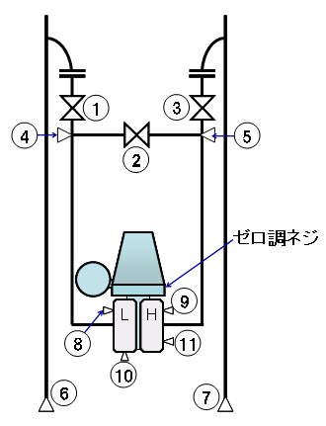 | 差圧式流量計（液体サービス）ゼロチェック手順
留意事項

1) ①閉、②開 ゼロの状態（静圧時）
2) ⑥、⑦のベントを弛めドレンを切る
3) ③閉
4) ⑧or⑨開 圧抜きの実施
5) ⑩、⑪開 受圧部内のドレンを切る
6) ①を少し開にし、サービス流体が出るまで⑩⑪より切る
7) ①閉
8) ③を少し開にし、同様に⑩⑪よりドレンを切る
9) ③閉
10) ⑧⑨⑩⑪閉
11) ①開
12) ⑧⑨のベントよりエアー抜き
13) 発信器側面のゼロ調ネジで指示を“０”に合せる
14) ②閉
15) ③開 測定状態
ドレン切り（大量に切る場合）に際しては必ずバケツを受皿として使用のこと。この時静電気対策用アース線を併せて使用のこと。

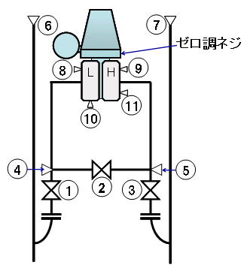 | 差圧式流量計（気体サービス）ゼロチェック手順
1) ①閉②開 ゼロの状態（静圧時）
2) ⑥⑦のベントを弛めドレンを切る
3) ③閉
4) ⑩⑪開 受圧部内のドレンを切る
5) ①を少し開にし、ドレンをブローする
6) ①閉
7) ③を少し開にし、ドレンをブローする
8) ③閉
9) ⑩⑪閉
10) ①開
11) 発信器側面のゼロ調ネジで指示を“０”に合せる
12) ②閉
13) ③開 測定状態

尚、上記の要領でうまくいかない場合、取出し部のベントでドレンをブローするとよい。

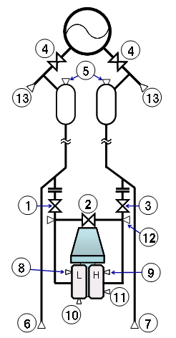 | 差圧式流量計（グリセリンシール方式）ゼロチェック手順
留意事項
㋑ シール液入替、ゼロチェック
1) ④閉
2) ②開
3) ⑤開 ―――― 圧抜実施
4) ⑥⑦⑩⑪開 ―― シール液抜き
5) ⑥⑦⑩⑪閉
6) ⑤よりグリセリンを注入 Ｈ,Ｌ側共溢出するまで入れる。
7) ⑧⑨よりＡｉｒ抜きをする
8) ②閉 ゼロ調ネジで“０”を合せる（大気開放状態）
9) ①閉②開
10) ⑤閉
11) ④開 ゼロが変らないことを確認する
12) ②を閉めてから①を開ける（順序を誤らぬよう）
―――― 測定状態

㋺ シールポットがない場合
グリセリン注入法は第３章８－㋩に準ずる

なお⑬のベントプラグよりグリセリン液が溢れ出すまでポンピングを実施する
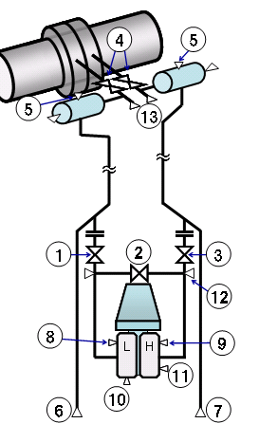
 | 差圧式流量計（スチームサービス）ゼロチェック手順
留意事項

1) ①閉
2) ②開（この操作を行うに当っては必ず①or③が閉であること）
3) ⑧⑨よりＡｉｒ抜きをする
4) 発信器側面のゼロ調ネジで指示を“０”に合せる
5) ②閉
6) ①開 ―――― 測定状態

このサービスにおいては導圧管内にリキッドをコンデンスさしている為、ブローはしないこと。

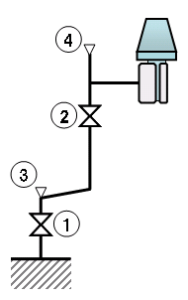 | 圧力計（ガスサービス）ゼロチェック手順
1) ②閉
2) ④のベントを開
3) 発信器側面のゼロ調で“０”kg/cm^{２}に合せる
4) ④閉
5) ②開 ―――― 測定状態

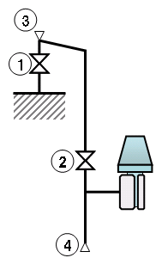 | 圧力計（液体サービス）ゼロチェック手順
1) ②閉
2) ④開
3) 発信器側面のゼロ調で“０”kg/cm^{２}に合せる
4) ④閉
5) ②開 ―――― 測定状態

測定レンジが低い場合（ヘッド圧が指示に影響する時）
1) ①閉
2) ③開
3) 発信器側面のゼロ調で“０”kg/cm^{２}に合せる
4) ③閉
5) ①開

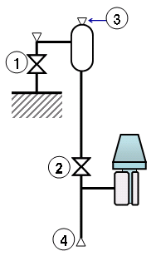 | 圧力計（グリセリンシール）入替、ゼロチェック手順
留意事項

1) ①閉
2) ③開 圧抜き
3) ④開 シール液抜き
4) ④閉
5) ③よりグリセリンを注入する（溢れ出すまで）
6) 発信器側面のゼロ調で“０”kg/cm^{２}に合せる
7) ③閉
8) ①開 ―――― 測定状態

スチームサービスの手順も同様

